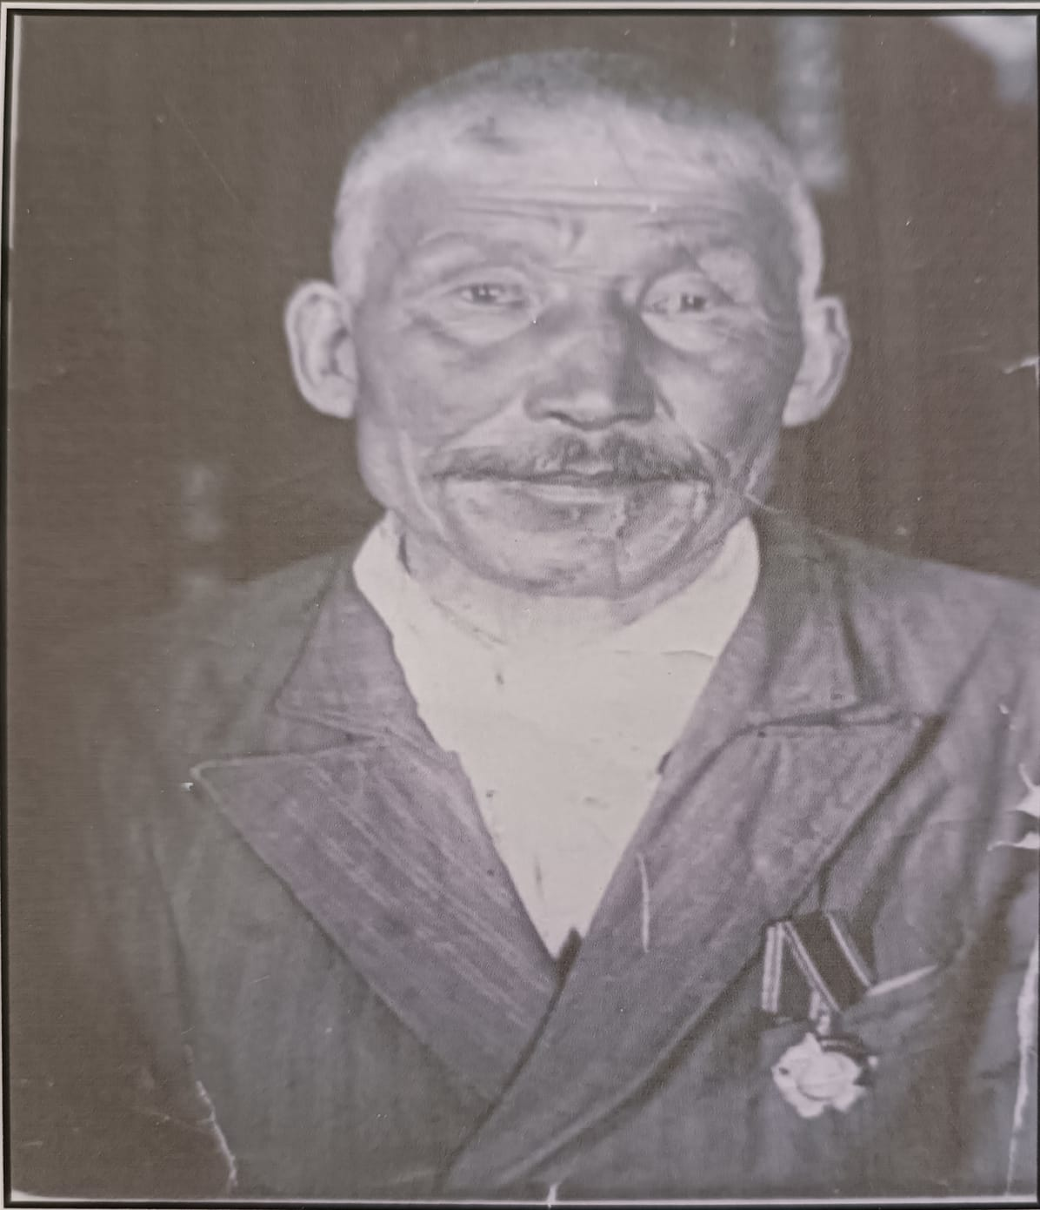**Құлпейісов Жақыпбек.**

**(1894 -1958) ж.ж**

Атақты Жәуке батырдың немересі - Құлпейісов Жақыпбек 1894 жылдың күз айларының бірінде, Сарыторғай кеңшарының Қараторғай өзенінің бойындағы «Ақшығанақ» қыстауында дүниеге келген. Азамат болып, ат жалын тартып мінгеннен бастап бұрынғы «Чкалов» колхозында малшы болып жұмыс атқарған, жылқы, қой баққан. Мал бағып қана қоймай, өнерге де жақын адам болатын, бұрынғы ескілікті ән-жыр, термелерді айтқанда даусының кереметтігі сондай, шаршамай, бір таңды бір таңға ұластыратын, өз жанынан өлең де, күй де шығарған. Өкінішке орай олардың ешқайсысы сақталмаған. Жазғы жайлаудағы кездерде , қысқы қыстауларда бір-біріне жақын орналасқан малшылар кезек-кезек Жақыпбекті шақырып алып, ән-жыр, терме айтқызып, ұйып тыңдап таңды атыратын болған. Сонымен қатар, жан-жақты, қолынан іс те келген, күреске де түсіп жүрген ірі адам болған. Өзінің қатар-замандастарына, еліне, халқына сыйлы, кішіпейіл адам болған. Мал бағуға да сенімді, ұқыпты адам керек болғандықтан, колхоз басшылары ол кісіні «броньмен » Ұлы Отан соғысына жібермей алып қалған. Жылқы бақса да, қой бақса да еңбегіне адал, ұқыпты, малдарға сондай жанашырлықпен қараған. Баққан малдары күйлі де жақсы болып, үнемі өнімдерін артығымен алып, алдыңғы қатарлы нәтиже көрсетіп отырған. Үкімет пен Партия сол еңбектерін бағалап 1948 жылы жоғарғы награда «Ленин орденімен» марапаттаған.

1944-45 жылдардың шамасында отбасын құрып, жеті балалы - шағалы болып, қазіргі таңда аудан орталығында немере – шөберелері тұрады. 1958 жылдың тамыз айында дүниеден өткен.

